GRÁFICOS

- LETREROS
LETREROS DE SEÑALIZACIÓN - HOMBRES TRABAJANDO.
(ESTRUCTURA METÁLICA, 850 mm de ancho por 1300 mm de alto)



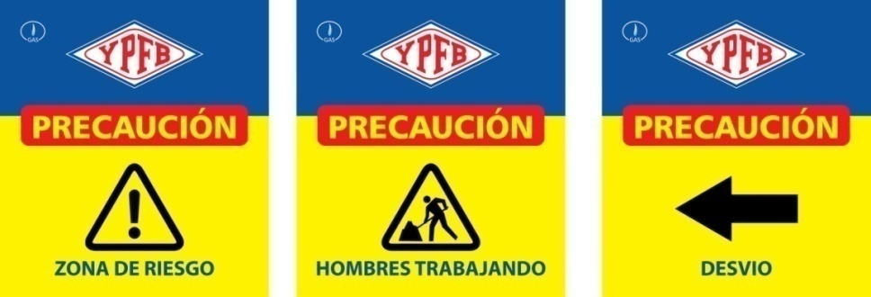

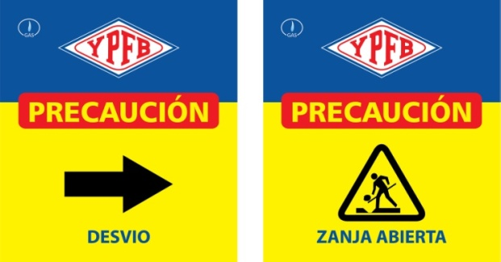

- EXCAVACIÓN DE ZANJAS EN ACERAS DE HORMIGÓN.

